Консультация для родителей
«Игры по ПДД с детьми дома»
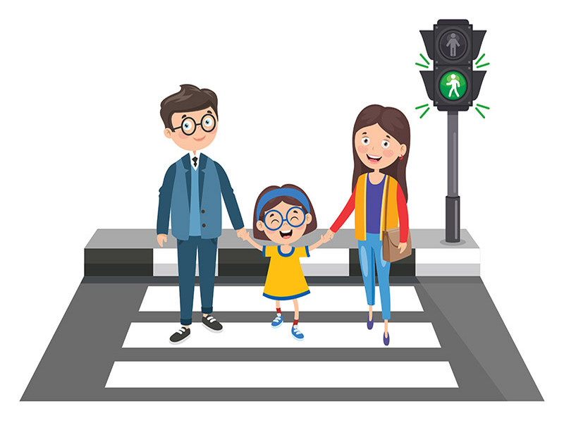


Подготовила воспитатель:
Шуингалиева Т. Н.

Орск 2023

Проблема безопасности дорожного движения на данный момент является одной из достаточно важных. Нередко ребёнок недооценивает реальной опасности, грозящей ему на дороге, отчего и относится к правилам дорожного движения без внимания. Уважение к правилам дорожного движения, привычку неукоснительно их соблюдать должны прививать своим детям родители.
В процессе обучения очень важно не пугать ребёнка улицей и транспортом. Ведь такой страх также опасен для малыша, как беспечность или невнимательность. Нужно наоборот развивать в нём внимание, собранность, ответственность, уверенность и осторожность. Очень эффективным методом обучения является также чтение им стихов, загадок, детских книжек, посвящённых безопасности движения.
Для легкого запоминания и процесса обучения, для самых маленьких пешеходов существуют такие виды игр по ПДД как: настольно-предметные; настольно-печатные; подвижные; игры-тренинги; сюжетно-ролевые; дидактические; развивающие; обучающие; театрализованные; игры, основанные на современных технологиях (интерактивные, компьютерные, мультимедийные).
Предлагаем вам некоторые из них.
Подвижные игры.
Игра «Тише едешь…».
Водящий становится на одной стороне игрового поля, игроки в другом ее конце, водящий отворачивается и произносит: «Тише едешь – дальше будешь, раз, два, три, стоп» и оборачивается, игроки, которые в этот момент бегут к водящему, должны замереть, тот, кто не успел вовремя остановиться возвращается к стартовой черте. Победитель, первым достигший территории водящего, сам становится водящим. Весь интерес заключается в том, что фраза может быть, как угодно, обрезана (вносится элемент неожиданности, но последним словом все равно должно оставаться «стоп», только после него водящий может обернуться.
Игра «Угадай, куда ехать».
По командам «Налево!», «Направо!» дети поворачивают налево или направо и продолжают движение, по команде «Кругом!» — вертятся вокруг своей оси, по команде «Задний ход!» — пятятся, как раки, по команде «Обратно!» — поворачиваются и «едут» в обратном направлении.
«Где мы были, мы не скажем, на чём ехали, покажем» (игра малой подвижности)
Ребенок изображает какой-нибудь вид транспорта, взрослый отгадывает, потом меняемся ролями.
Настольно – печатные игры.
Для того чтобы играть с детьми в эти игры, не обязательно покупать дорогущие макеты в магазинах, потому что можно оформить своими руками любую дидактическую игру ПДД. Для этого необходимо запастись цветной бумагой, канцелярским картоном, ватманом, красками, клеем ПВА и ножницами. С помощью этих предметов любой дорожный знак, светофор, машину сможет склеить и нарисовать каждый родитель.
Игра «Собери знак».
Подготовить разрезанные на части дорожные знаки. Дети собирают и называют знак.
Игра «Кто скорее соберет?»
На столе перед ребенком выкладываются картинки с изображением разного транспорта и предлагается в одну сторону отобрать весь пассажирский транспорт, а в другую - весь грузовой. Ребенок называет весь транспорт, который он отобрал.
«Дорожное лото»
Цель: закрепить знания о правилах дорожного движения; учить находить нужные дорожные знаки в зависимости от ситуации на дороге; развивать логическое мышление, память, внимание, наблюдательность.
Материал: Карточки с ситуациями на дороге, дорожные знаки.
Ход игры: Ребенку дается карточка, на которой изображена дорожная ситуация, предлагается найти нужный знак, соответствующий ситуации на дороге.
«Разрезные картинки»
Цель: закреплять знание ребенком внешнего вида различного транспорта.
Материал: Картинки различного транспорта, разрезанные на несколько частей.
Ход игры: для детей 3-5 лет. Рассмотреть собранную картинку, угадать название транспорта, затем раздвинуть детали и предложить собрать самому эту же картинку. Для детей 5-7 лет предложить догадаться, детали какого транспорта перед ним и в подтверждение своей догадки собрать картинку.

Помните! Дорога полна неожиданностей: она не терпит шалости – наказывает без жалости! Лишь строгое соблюдение Правил станет залогом безопасности Вас и вашего ребенка!

